利农项目

需求规格说明书

Ver:1.0.0

客户方签字：

项目负责人签字：

目 录

1 概述 4

1.1 编写目的 4

1.2 项目背景 4

1.3 项目管理团队 4

1.4 项目假设与约束 4

项目前景与范围 5

1.5 项目前景 5

1.6 项目范围 5

2 需求概述 6

2.1 角色(用户)分析 6

2.2 产品特性 6

2.3 功能列表 6

2.3.1 前台 6

2.3.2 后台 7

2.4 权限列表 7

3 功能性需求 7

3.1 前台 7

3.2 后台 9

4 非功能性需求 12

4.1 指标参数 12

4.1.1 性能参数 12

4.1.2 并发用户数 12

4.1.3 数据容量 13

4.2 硬件服务器及网络需求 13

4.2.1 网络拓扑 13

4.2.2 软硬件环境 13

4.2.3 网络需求 13

4.3 扩展性 13

4.4 安全性 13

4.5 可维护性 14

4.6 可用性/可靠性 14

4.7 运营培训需求 14

5 附录 14

5.1 修改记录 14

# 概述

## 编写目的

本文档作为项目实训流程标准化演练中《利农》项目的需求说明书，使该项目更切实有效，并作为后续项目开发、测试、验收的最主要依据文献。

本文档中所有出现界面原型部分，仅作为功能、流程等之辅助说明用途，不作为最终界面验收依据。界面相关的约束由界面原型文档补充说明。

## 项目背景

项目名称：利农

项目的提出方：承前启后小组

项目目标：打造一款致力于农业发展，集农业知识传播，农机租赁、农牧产品销售于一体的APP。

文档团队：承前启后创意小组

## 项目管理团队

利农创意小组

组长：吕锋

组员：穆龙云、吴晓岛、冯邵一、柳江浩、秦晓旭、黄天润

## 项目假设与约束

约束条件：

1. 开发人员少。
2. 开发期限短。
3. 可用工具的局限性

# 项目前景与范围

## 项目前景

中国作为是人口大国，同时也是农业大国。随着或联网技术的不断进步，“互联网+农业”也成为了农业新的发展潮流。相对于大部分地区，对于种植迫于多年来已有经验，种植的成效不能达到最大化；在秋收时节由于农用机械的短缺，总会出现农机供不应求的局面；国家现在正处于脱贫攻坚的关键时刻，对于一些关键的政策一些贫困户不了解，导致脱贫遇到困难。

《利农》旨在解决这些困难，通过平台对于这些痛点进行总括解决。通过发布需求和供应来解决一些供需短缺的问题，此外对于脱贫问题给予推送进行经验分享。

## 项目范围

项目范围：

农业合作社；

农业种植户；

牧民；

农机租赁者；

# 需求概述

## 角色(用户)分析

本项目的用户主要是农牧民，农业合作社，基本上都有一定的种植经验，对于农业，牧业有着自己的种植或者养殖经验。

产品特性

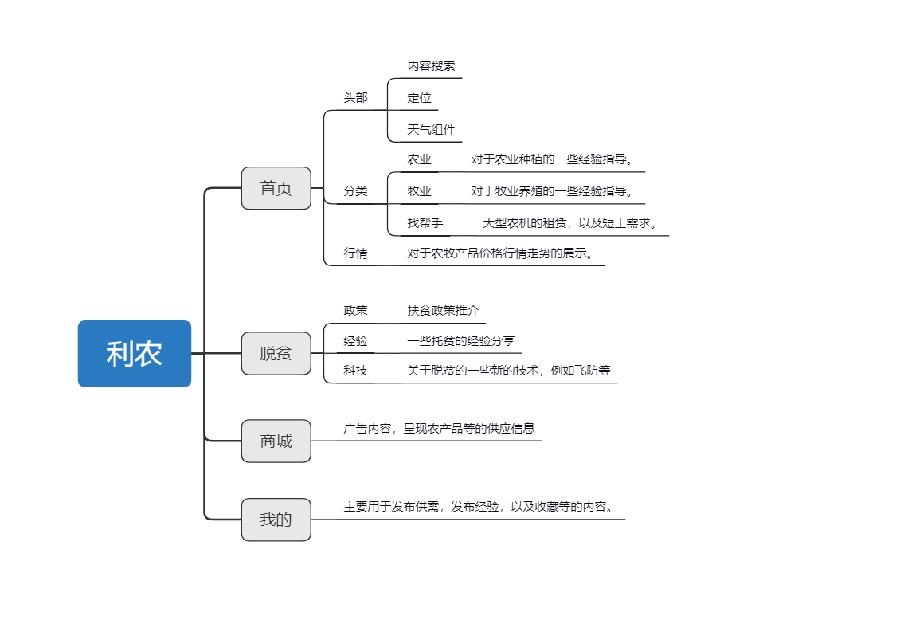

## 功能列表

内容搜索

地点定位

农牧业经验分类

农产品交易商城

价格走势

脱贫经验分享

### 前台

**登录成功后进入apptab页**:分为四大板块，分别为：首页，脱贫，商城，我的。

**首页**：主要是内容搜索，天气信息反馈；农业牧业经验分享。农产品市场行情。

**脱贫**：进行脱贫政策的推介，以及相关的技术分享，帮助贫困户进一步了解脱贫信息。

**商城**：商城主要是相关的农产品以及农用机械的销售和施工。

**我的**：添加头像，设置个人信息，我的收藏，退出登录返回登录页面

## 权限列表

1. 用户名唯一

# 功能性需求

## 前台

功能主页 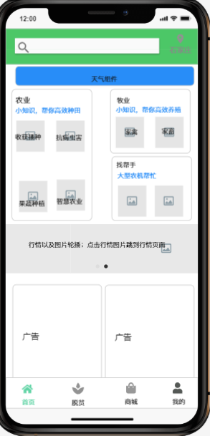

农业详情页 牧业详情页

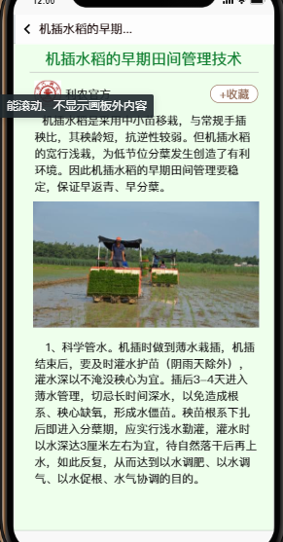 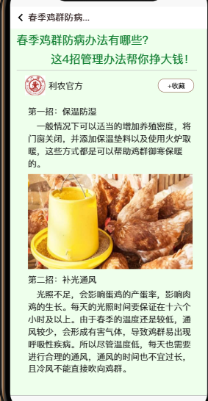名校搜索 找帮手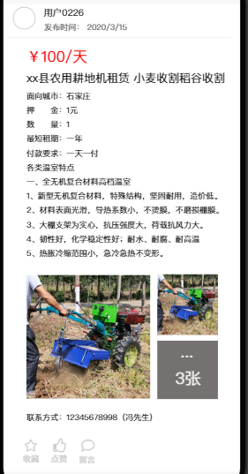

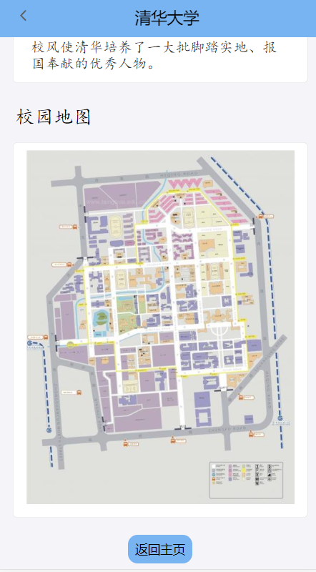

预约界面

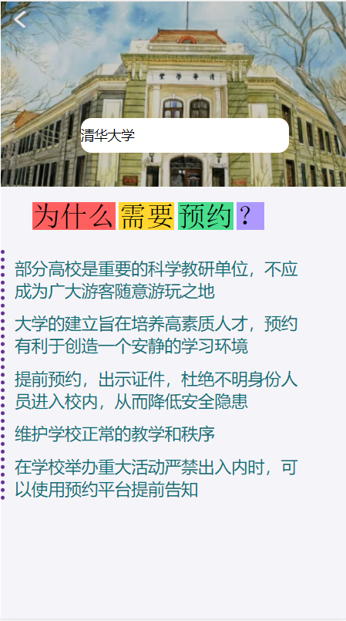

商城 商品详情页

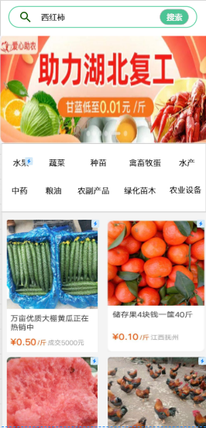 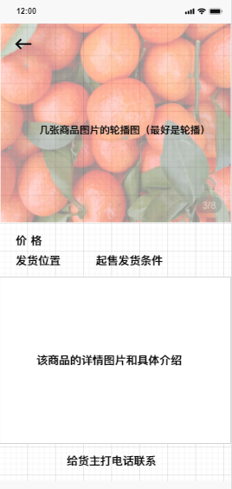

分类页面

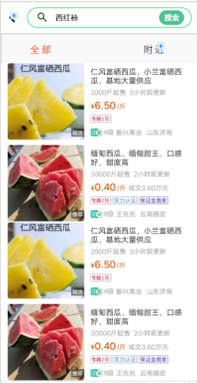

扶贫 脱贫经验

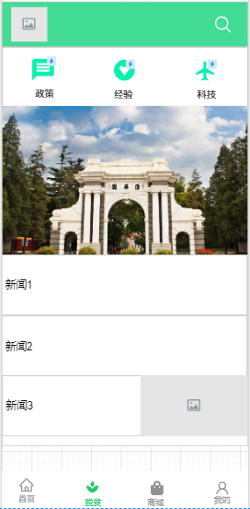 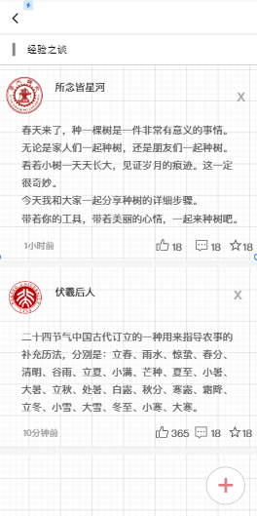

经验详情 科技详情

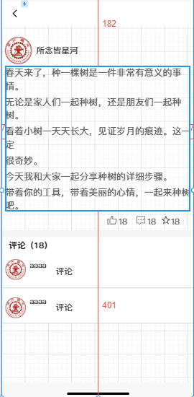 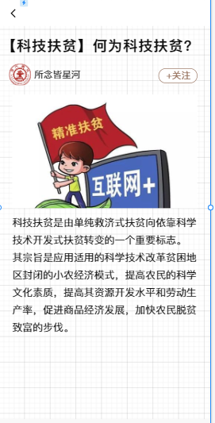

我的 我要卖货

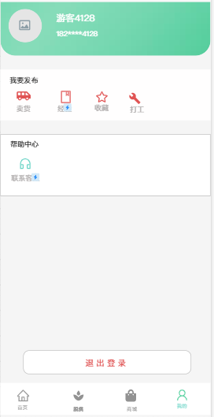 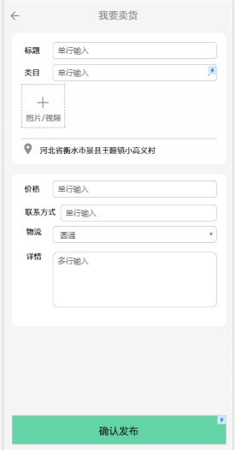

## 后台

管理员信息页

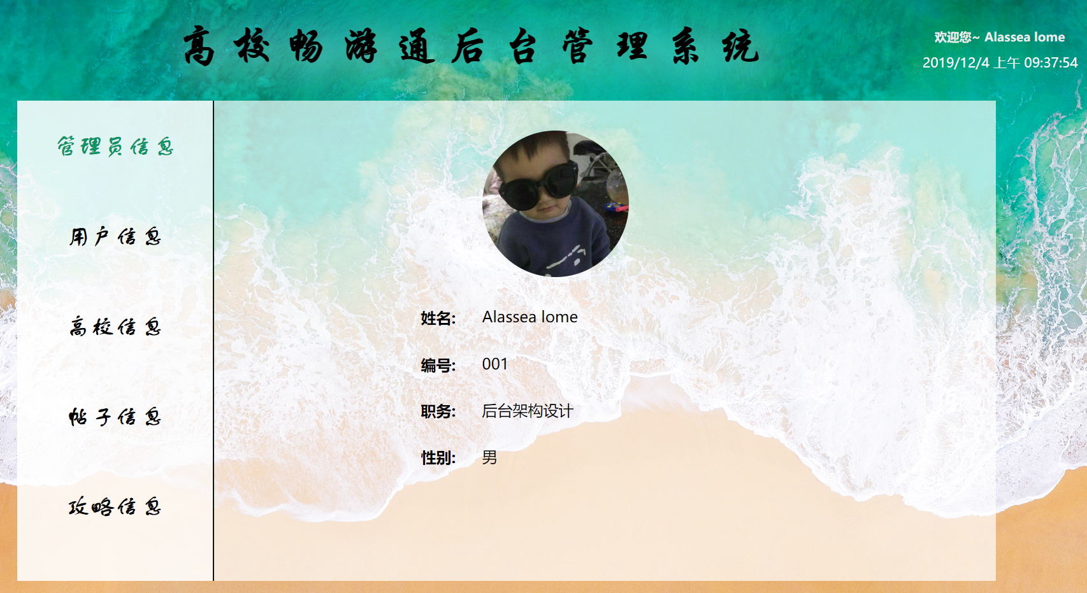

用户信息页

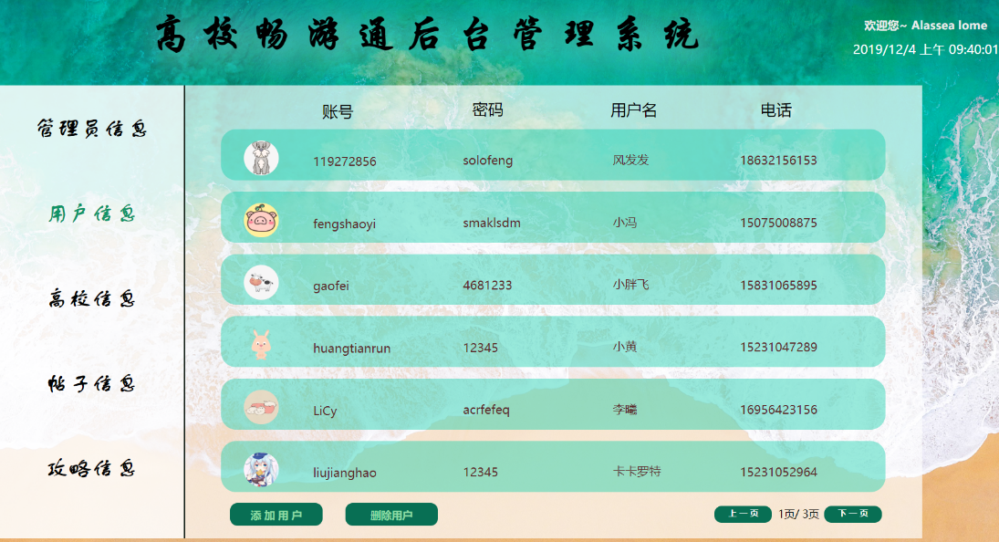

添加用户

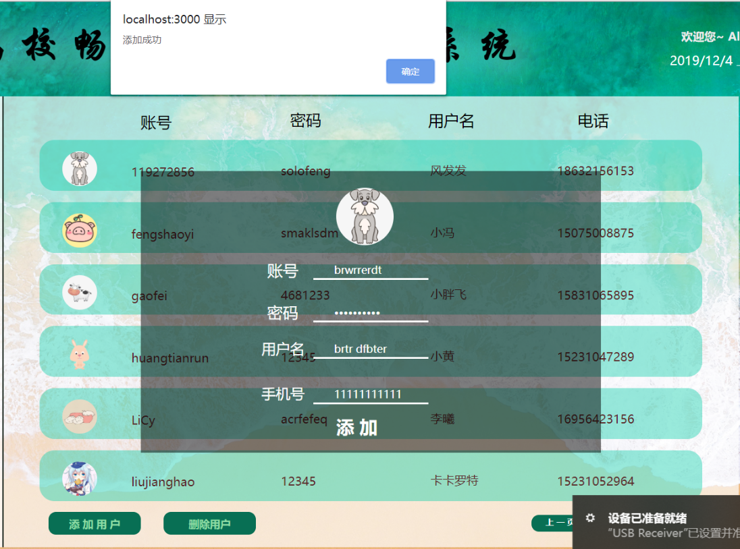

删除用户

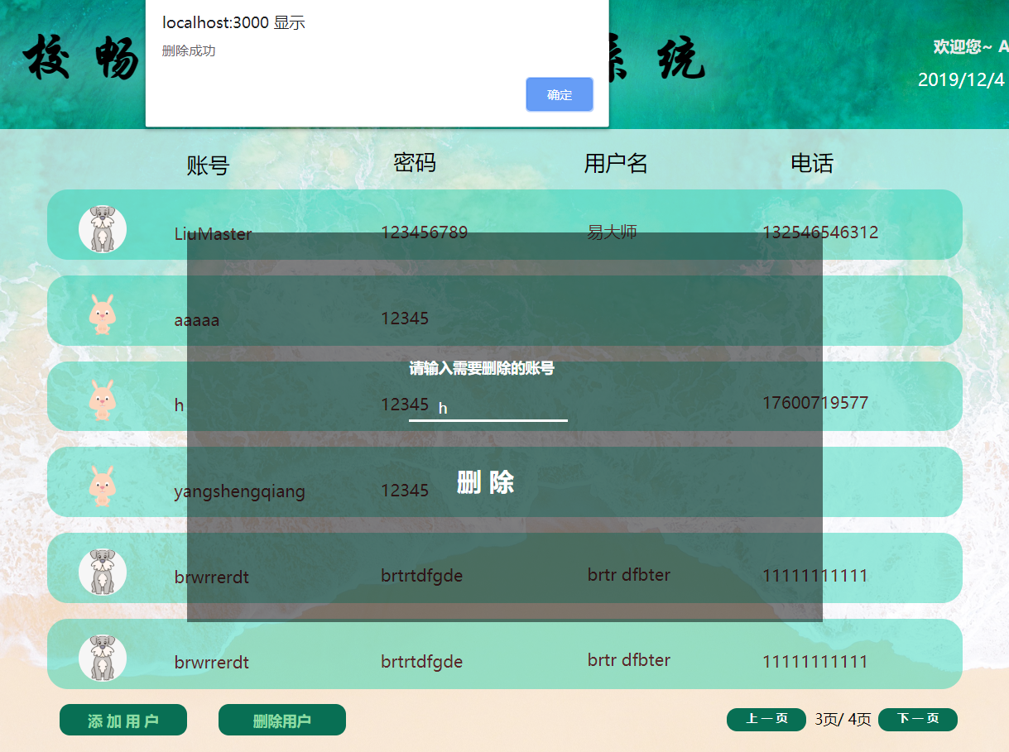

高校信息页

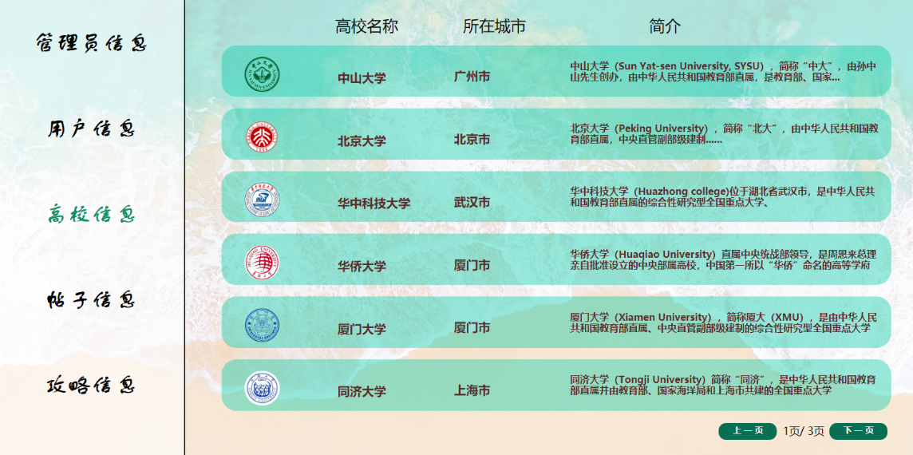

帖子信息页

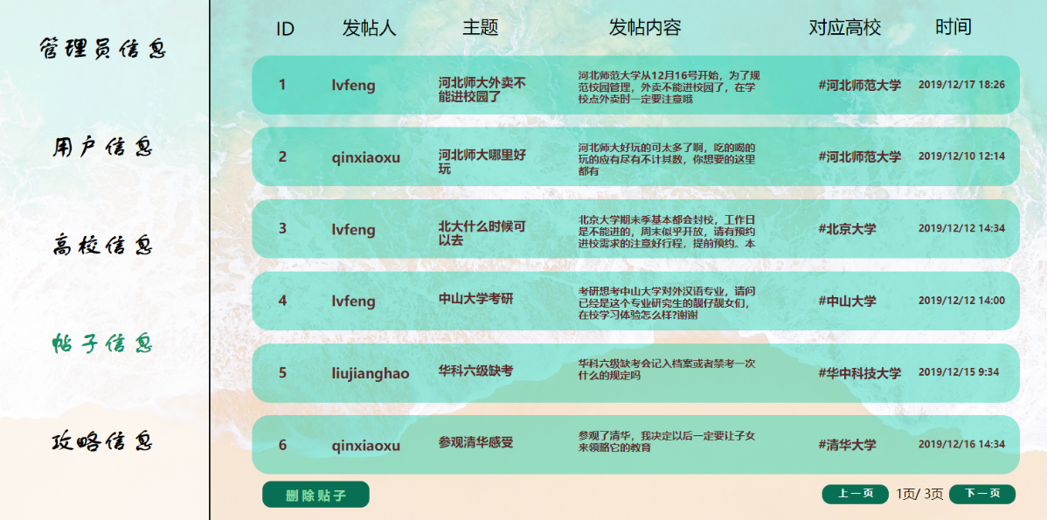

删除帖子

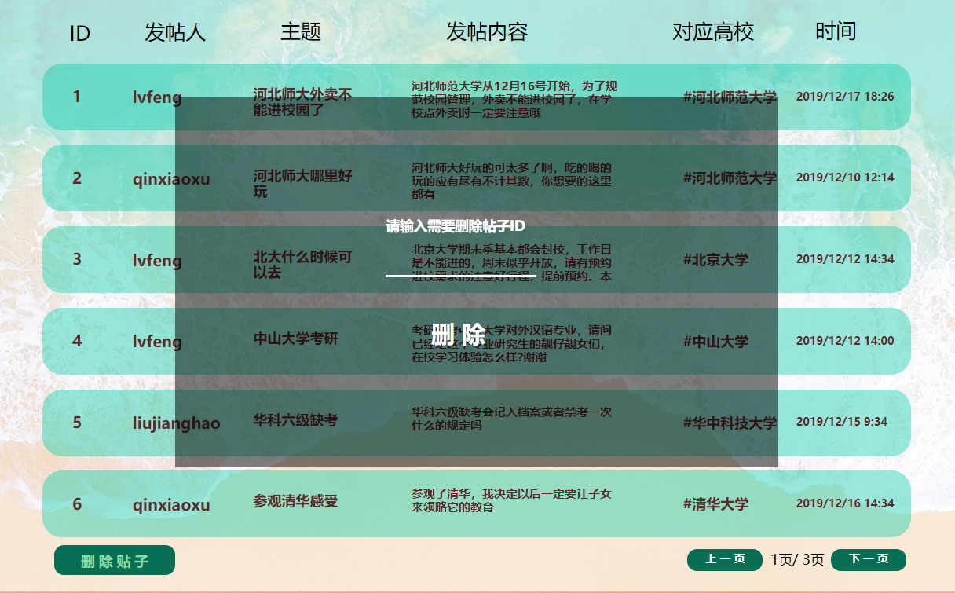

攻略信息页

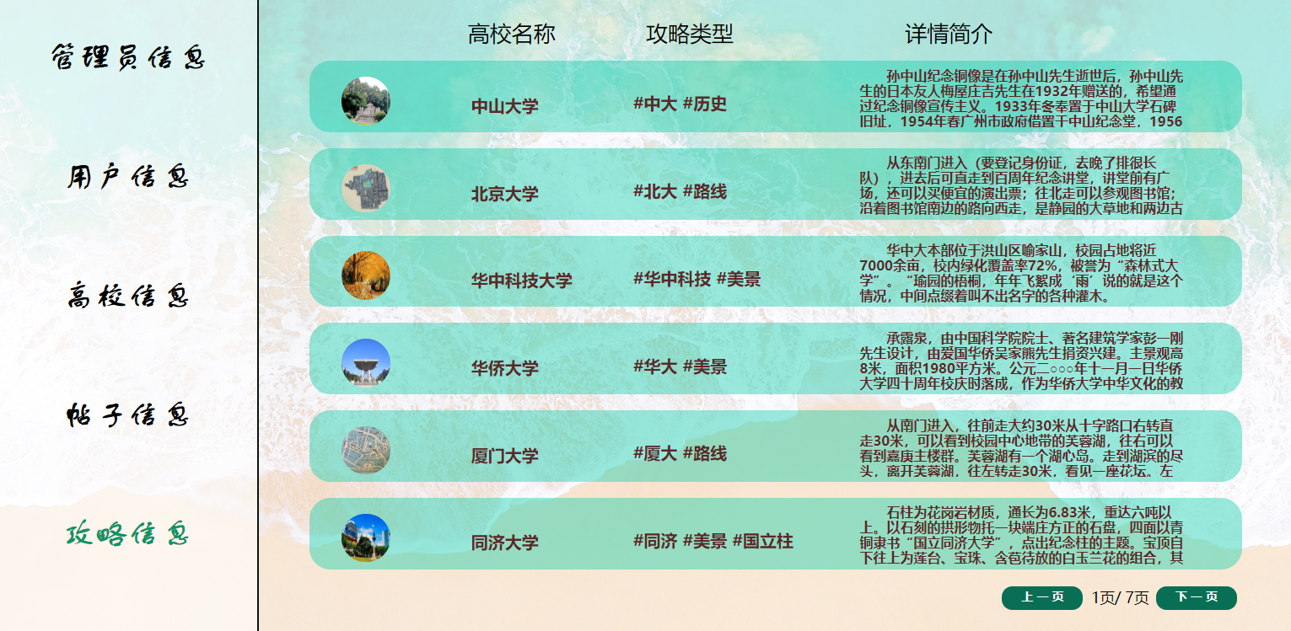

# 非功能性需求

## 指标参数

### 性能参数

WIFI或4G网络下，各页面跳转加载时间应不多于2s，直播页面不出现延迟现象。

### 并发用户数

V1.0版本并发用户数应能达到10M以上。

### 数据容量

V1.0版本数据容量应能达到10TB。

## 硬件服务器及网络需求

### 网络拓扑

无

### 软硬件环境

**软件环境**

客户端：移动web端、PC浏览器端，PC端，Android端，IOS端等。

服务器端：CentOS操作系统LAMP架构。

**硬件环境**

无。

### 网络需求

须在联网情况下使用服务。

## 扩展性

市场反馈良好可引入商家入驻，扩大市场。结合旅游景点周边的商铺，进行扩大经营。具体进行广告宣传，获取利润。

## 安全性

条件允许情况下，采用云服务器和云数据存储，确保软件实现365*24不间断服务。

## 可维护性

可以通过后台进行各项数据的维护。

## 可用性/可靠性

本系统功能模块为满足广大用户对于建设和谐邻里关系的追求，可实现动态内容更新展示。

## 运营培训需求

认同企业文化，有较好的沟通技能，熟练使用本软件。

# 附录

## 修改记录

|  |  |  |  |  |
| --- | --- | --- | --- | --- |
| 版本 | 修改人 | 修改时间 | 修改内容 | 核准 |
| V1.0 | ‘利农’创意实训小组(吕) | 2019-10-12 | 文档撰写 |  |
|  |  |  |  |  |
|  |  |  |  |  |